MARS 1917 - LIG

JOURNÉE 01 – SAMEDI 3 MARS 2007 RdV : SAINT-QUENTIN (02)

MARS 1917, LE REPLI ALLEMAND SUR LA LIGNE HINDENBURG

Qui est le Maréchal Hindenburg ?

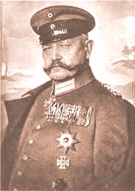 | Issu de la noblesse brandebourgeoise, Hindenburg fit carrière dans l'armée prussienne et prit sa retraite avec le grade de général d'armée le 8 juillet 1911 à l'âge de 64 ans.  Rappelé en 1914, il redresse une situation difficile en battant les Russes à Tannenberg. Fait maréchal dès la fin de l’année 1914, secondé par Erich Ludendorff, il succède à Erich von Falkenhayn à la tête de l'état-major général en août 1916.  Afin de réorganiser les armées allemandes du front ouest après les durs combats de 1916, Verdun et la Somme, prévoyant les attaques alliées de 1917, il décide de raccourcir le front sur des lignes favorables, aménagées à l'avance. Hindenburg peut compter sur celui qui, officiellement, n’est que son adjoint mais prend en fait les décisions, le général Ludendorff, remarquable tacticien.
Au début d'août 1914, le général Ludendorff est le Chef d'État-Major adjoint à la seconde armée de von Bülow.  Il devient l’adjoint de Hindenburg, sur le front est, le 23 août 1914. Le tandem bat à Tannenberg (26-30 août 1914) le général Samsonov (IIe armée russe). Ils remportent ensuite de nombreuses victoires sur le front est. A partir d’août 1916, ils sont les véritables dirigeants de l’Allemagne, reléguant le Kaiser Guillaume II dans un rôle de faire-valoir.  Face à la supériorité maritime anglaise, Ludendorff est partisan de la guerre totale en utilisant à outrance sa flotte sous-marine, envoyant de multiples navires civils par le fond, ce qui amène les États-Unis à entrer en guerre. |  | 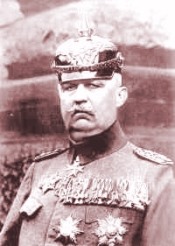

NE HINDENBURG

http://20072008.free.fr O.T. de Saint-Quentin, Tel : 03 23 67 05 00

COMMENT EST CONÇUE LA LIGNE HINDENBURG ?

Les Alliés ne s'étaient pas, bien rendu compte, de l'importance des résultats obtenus en 1916. Dès le mois de septembre, par nos succès de la Somme : la persistance de notre offensive avait produit sur les armées allemandes une usure telle que leur G.Q.G. étudiait déjà, à ce moment, un raccourcissement du front, qu'il se voyait bientôt incapable d'alimenter.

Les Souvenirs de guerre de Ludendorff nous montrent le désarroi du haut commandement allemand : « Notre position, note ce général, était extraordinairement difficile et un équilibre presque impossible à trouver. Nous ne pouvions plus songer à attaquer nous-mêmes; il fallait conserver nos réserves pour nous défendre. Nous ne pouvions espérer un effondrement des Etats de l'Entente. Si la guerre se prolongeait, notre défaite paraissait inévitable.»

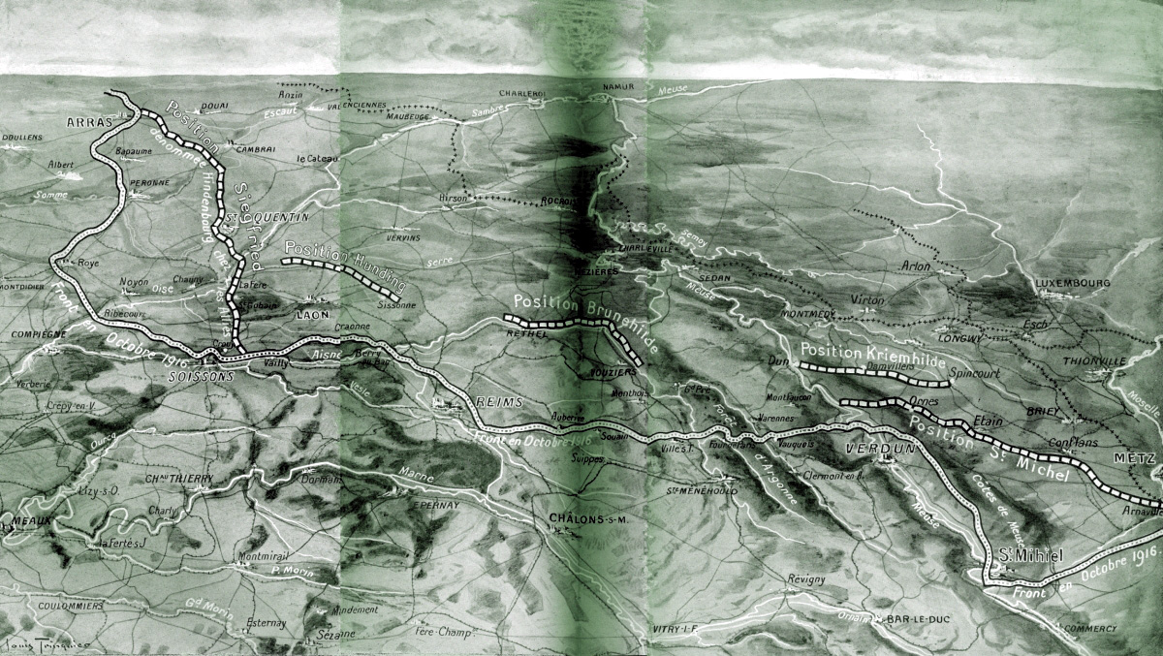

Dès le mois de septembre 1916, les Allemands étudient donc, une nouvelle position d'ensemble, dont le développement n'aura plus que 130 kilomètres lieu de 200. Ils comptent utiliser ce raccourcissement de leur front pour un meilleur groupement de leurs forces et une augmentation de leurs réserves.

L'aménagement de ces nouvelles tranchées, avec réseaux de fil de fer barbelé, blockhaus bétonnés, sur un relief favorable à la défense, va demander un travail énorme fourni par des prisonniers de guerre et des travailleurs civils réquisitionnés pendant l'hiver 1916/1917.
SAINT-QUENTIN, VILLE ENSERRÉE DANS LA LIGNE HINDENBURG

La ligne Hindenburg longe la limite ouest de Saint-Quentin, la population civile de la ville va être expulsée brutalement, lors du repli "Alberich".

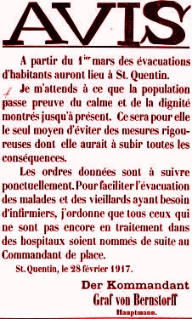 | « Jeudi 22 février 1917.  La peur de l'évacuation grandit de jour en jour. On ne rencontre que des visages contractés, pâles, angoissés. En imagination, je nous vois tous assemblés sur la grand'place ; et brusquement les gendarmes nous séparent à coups de poing. Ma femme a été entraînée ; je l'aperçois encore là-bas au milieu des autres femmes ; mais on les pousse loin de nous. Je ne la reverrai plus jamais. Quand de telles visions se dressent devant mes yeux, c'est. un spasme de désespoir.  Il paraît que par ordre de l'autorité allemande , des infirmières vont passer dans chaque maison pour y prendre la liste des malades. Comment se tromper à de pareils symptômes. Tout se prépare pour la catastrophe.»

« Ce soir il n'y a presque plus de gaz et après le départ de nos amis, nous restons dans une demi-obscurité qui aggrave encore l'impression de solitude douloureuse que j'éprouve chaque jour quand on s'en va et qu'on me laisse livrer sans défense à mes pensées. »  « Samedi 3 mars 1917.  Quelle nuits avec cette obsession qu'à tout instant, l'avertisseur du départ peut sonner à la porte. Avec une admirable fermeté, ma femme a tout préparé pour le voyage : vêtements, linge, couvertures. Ce qui est précieux, c'est ce qui pourra nous défendre du froid et de la faim; le reste ne compte pas. »  La ville de Saint-Quentin ne sera libérée par la Ire Armée Française, qu'en octobre 1918. | 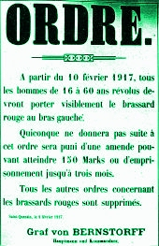

Cette nouvelle partie du front portera le nom de ligne Hindenburg (pour les Alliés) et est essentiellement composée des éléments ci-après.

1° Position Siegfried, établie sur un front jalonné par Arras, Saint-Quentin, la Fère, Vailly, formant en quelque sorte la corde de l'arc des anciennes positions Arras, Péronne, Roye, Ribécourt, Soissons ; ce sera, en résumé, pour les Allemands, la réduction de la hernie de l'Oise.
2° Position Saint-Michel jalonnée par Ornes, Etain, Arnaville (réduction de la hernie de Saint-Mihiel).

D'autres positions de repli avaient été prévues :
a) au nord-est de Laon, entre la Serre et Sissonne (position Hunding) ;
b) au nord de l'Aisne, de Rethel à Vouziers (position Brunehilde) ;
c) enfin, entre Dun et Spincourt (position Kriemhilde).
La décision prise par le haut commandement fut mise à exécution sans retard : les travaux durèrent environ six mois, s'échelonnant ainsi de septembre 1916 à mars 1917.

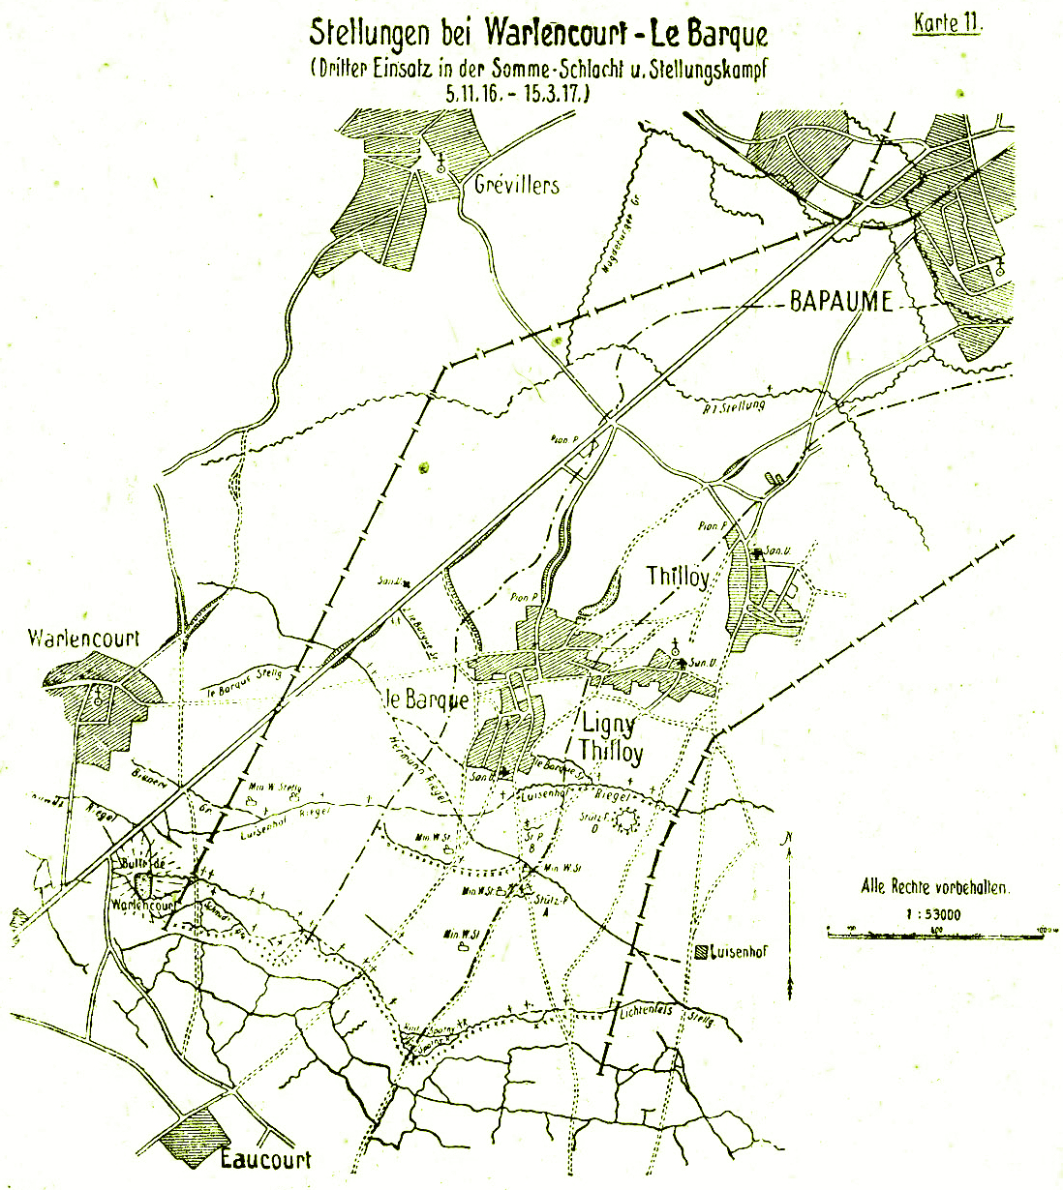

Un exemple des lignes de tranchées successives qui constituent la "ligne Hindenburg"

